Din lucrările omagiatului

- Corbu, Haralambie. Dramaturgia lui Vasile Alecsandri, Chişinău: Cartea moldovenească, 1962.
- Corbu, Haralambie. Interpretări, Chişinău: Cartea moldovenească, 1970.
- Corbu, Haralambie. Continuitate, Chişinău: Cartea moldovenească, 1974.
- Corbu, Haralambie. Scriitorul şi procesul literar, Chişinău: Literatura artistică, 1980.
- Aspecte ale creaţiei lui Ion Druţă/ alcăt. M. Dolgan, H. Corbu, Chişinău: Ştiinţa, 1990.
- Corbu, Haralambie. În lumea clasicilor: sinteze şi interpretări, Chişinău: Literatura artistică, 1990.
- Corbu, Haralambie. Discursul direct: aspecte ale publicisticii eminesciene, Chişinău: Centrul Editorial al USM, 2000.
- Corbu, Haralambie. Deschideri către valori: studii, eseuri, atitudini, Chişinău: Cartea Moldovei, 2003.
- Corbu, Haralambie. Dincolo de mituri şi legende, Chişinău: Cartea Moldovei, 2004.
- Corbu, Haralambie. Constantin Stere şi timpul său, Chişinău: Cartea Moldovei, 2005.
- Dinastia Cantemireştilor: sec. XVI-XVIII/ alcăt. Andrei Eşanu, Ion Druţă, Haralambie Corbu, Chişinău: Ştiinţa, 2008.

Academia de Ştiinţe a Moldovei

Institutul de Filologie al AŞM

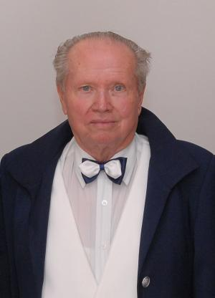

Academicianul Haralambie Corbu
la 85 de ani

Invitaţie − program
Chişinău, 2015

Stimată doamnă______________________

Stimate domn________________________

Institutul de Filologie al AŞM Vă invită să participaţi la Conferinţa ştiinţifică dedicată omagierii a 85 de ani de la naşterea academicianului Haralambie Corbu, profesor universitar, critic şi istoric literar.

Conferinţa va avea loc joi, 19 februarie 2015, la ora 14⁰⁰ , în Sala mică a AŞM (bd. Ştefan cel Mare şi Sfânt nr. 1, et. II).



PROGRAM

Moderator

Dr. hab. Vasile Bahnaru, director al Institutului de Filologie al AŞM

Mesaj de salut

Acad. Gheorghe DUCA, preşedinte al Academiei de Ştiinţe a Moldovei
Comunicări

Academicianul Haralambie Corbu, profesor universitar
Acad. Mihai CIMPOI

Haralambie Corbu, deschideri către valori
Dr. Vlad Caraman

În dialog cu fascinanta lume a literaturii
Svetlana Korolevski

Omagii şi evocări

M. c. Nicolae Bileţchi
Dr. hab. Anatol Gavrilov
Dr. hab. Ion Ciocanu
Dr. Dumitru Apetri

